س1) اختاري الإجابة الصحيحة:
1ـ | عدد عناصر فضاء العينة في تجربة إلقاء قطعة نقد ومكعب معًا:
أ) | 2 | ب) | 4 | ج) | 6 | د) | 12
2ـ | تحتوي قائمة الطعام في أحد المطاعم على 5 أنواع للطبق الرئيسي و4 أنواع من الحساء و3 أنواع من الحلوى عدد الطلبات المختلفة التي يمكن تقديمها هي:
أ) | 12 | ب) | 15 | جـ) | 20 | د) | 60
3ـ | بكم طريقة يمكن أن يجلس خمسة أصدقاء حول طاولة مستديرة؟
أ) | 12 | ب) | 24 | ج) | 36 | د) | 48
4ـ | تسمى جميع النواتج الممكنة لتجربة:
أ) | الحادثة | ب) | فضاء العينة | ج) | الاحتمال | د) | لا توجد إجابة
5ـ | 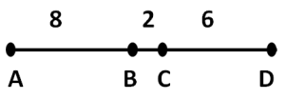  اختيرت النقطة X على القطعة $\overline{AD}$ عشوائيًا. فما احتمال وقوع X على $\overline{AB}$
أ) | $$\frac{1}{8}$$ | ب) | $$\frac{3}{8}$$ | ج) | $$\frac{1}{2}$$ | د) | $$\frac{3}{4}$$
6ـ | 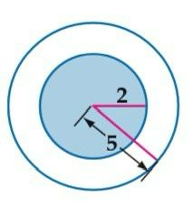  اختيرت نقطة عشوائيًا فما احتمال وقوعها في المنطقة المظللة:
أ) | 16% | ب) | 50% | ج) | 66% | د) | 79%
7ـ | 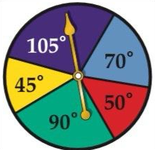  ما احتمال استقرار المؤشر على المنطقة الحمراء؟  أحمر
أ) | $$\frac{1}{8}$$ | ب) | $$\frac{7}{36}$$ | ج) | $$\frac{5}{36}$$ | د) | $$\frac{1}{4}$$
8ـ | ألقي مكعب أرقام. إذا كان العدد الظاهر العلوي أقل من 5، فما احتمال أن يكون هو العدد 2 ؟
أ) | $$\frac{1}{6}$$ | ب) | $$\frac{5}{6}$$ | ج) | $$\frac{1}{3}$$ | د) | $$\frac{1}{4}$$
9ـ | الحصول على المجموع 6 أو المجموع 7 عند رمي مكعبين مثال على الحوادث:
أ) | المستقلة | ب) | غير مستقلة | ج) | المتنافية | د) | 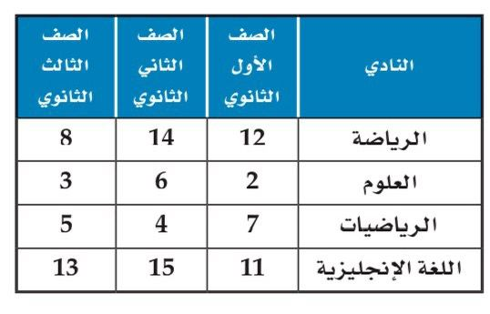  غير متنافية
10ـ | من الجدول المقابل إذا اختير طالب عشوائيًا فما احتمال  أن يكون من الصف الثاني أو في نادي العلوم؟
أ) | 0.39 | ب) | 0.06 | ج) | 0.5 | د) | 0.44
يتبع
1

س2) ضعي علامة (ض) أمام العبارة الصحيحة و (ﺿ) أمام العبارة الخاطئة :
1 | مكعب مرقم ألقي مرتين يكون عدد عناصر فضاء العينة 36 عنصر. | ( )
2 | إذا كان الحادثتان A,B مستقلتين احتماليا فإن $P\left(A∩B\right)=P\left(A\right). P(A/B)$ | ( )
3 | احتمال هطول المطر 70% فإن احتمال عدم هطوله 20% . | ( )
4 | 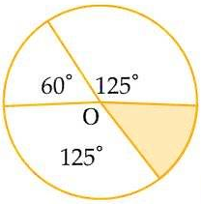  احتمال وقوع نقطة يتم اختيارها عشوائيًا في المنطقة المظللة بالشكل الآتي هو  تقريبًا 16.7% | ( )
5 | سحب كرة عشوائيًا من صندوقين مختلفين يمثل حادثتان مستقلتان. | ( )
6 | احتمال الحصول على عدد فردي من إلقاء مكعب مرقم مرة واحدة هو $\frac{1}{2}$ | ( )
7 | احتمال إصابته الهدف $\frac{2}{10}$ واحتمال أن تخطي الهدف $\frac{8}{10}$ | ( )

س3) اربطي المسائل في العمود (A) بحلها في العمود (B) فيما يلي:

م | (A) |  |  | (B)
1 | اشتركت 15 طالبة من الصف ثاني ثانوي في مسابقة ثنائية إذا اختير منهم طالبتين عشوائيًا ، احتمال أن تكون ندى أولاً وأروى ثانيًا؟ |  | أ | $$\frac{1}{210}$$
2 | إذا اخترت تبديلاً للأحرف (أ ، م ، ل ، م ، أ ، د) ؛ فما احتمال ظهور كلمة "الدمام"؟ |  | ب | $$\frac{1}{180}$$
3 | تجمع فريق مكون من خمسة لاعبين حول طاولة دائرية؛ ما احتمال أن يكون الكابتن بجانب النافذة؟ |  | ج | $$\frac{1}{5}$$
4 | رمي مكعب مرة واحدة فما احتمال ظهور العدد 4 أو العدد 5 |  | د | $$\frac{1}{3}$$
5 | عند إلقاء قطعة نقد ورمي مكعب مرة واحدة فإن احتمال ظهور الشعار والعدد 6 يساوي |  | هـ | $$\frac{1}{12}$$
5 |  |  | و | $$\frac{1}{24}$$

انتهت الأسئلة
بالتوفيق طالباتي
معلمة المادة/ وفاء العطاس)
2

اختبار ريض2-3 ب7 "الاحتمالات"
الاسم: | الشعبة: | التاريخ: | الدرجة: /20
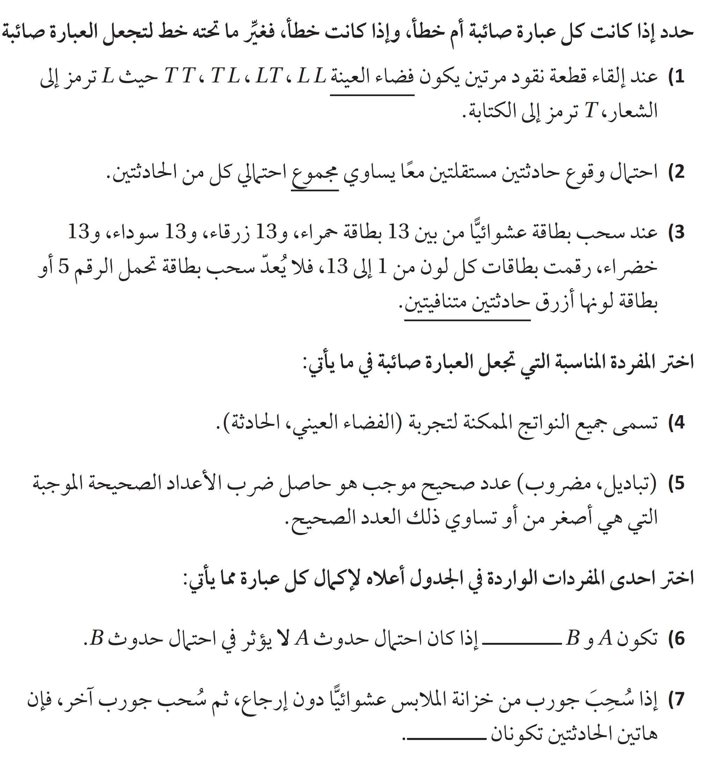
اختر الإجابة الصحيحة في كل مما يأتي:
1 | 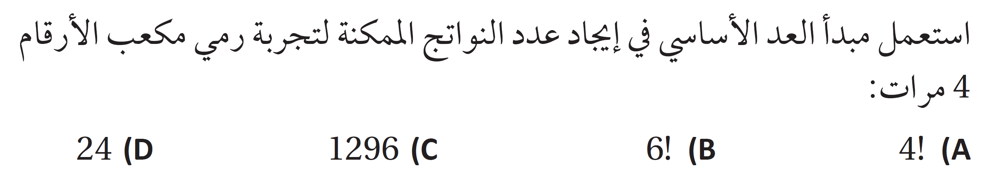
2 | 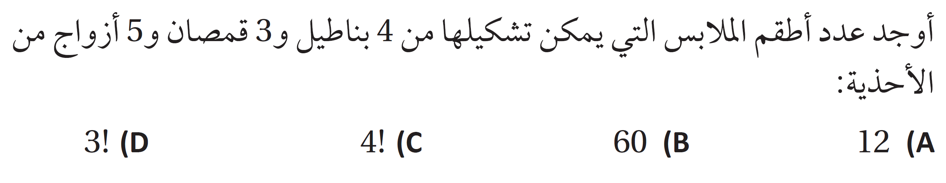
3 | 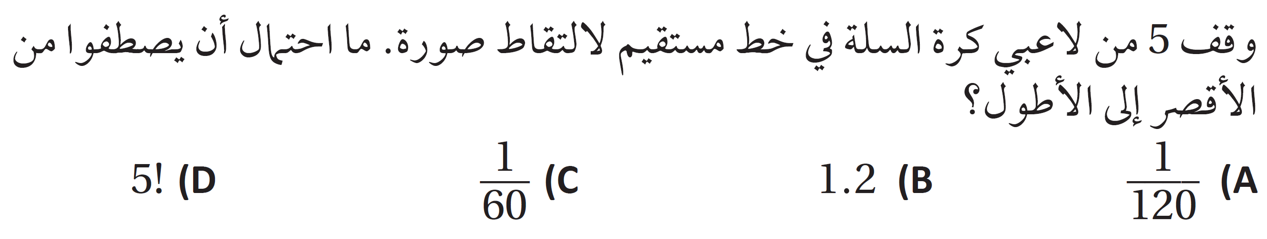
4 | 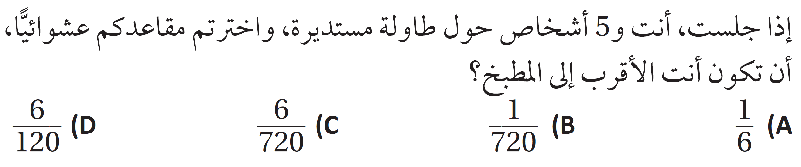  فما احتمال
5 | 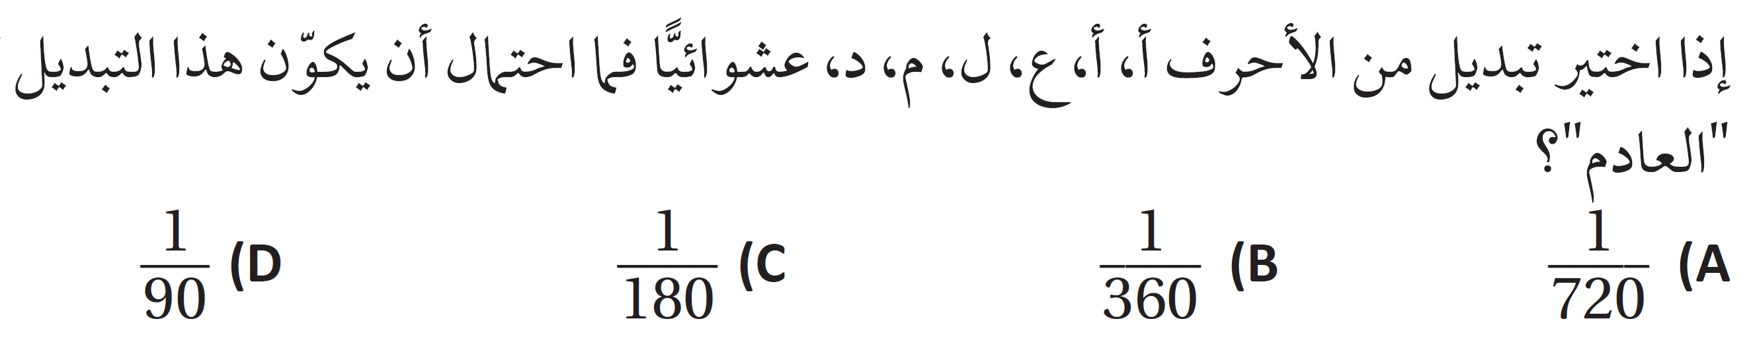  كلمة
6 | 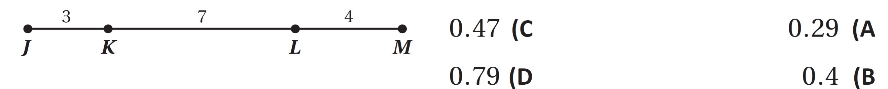
7 | 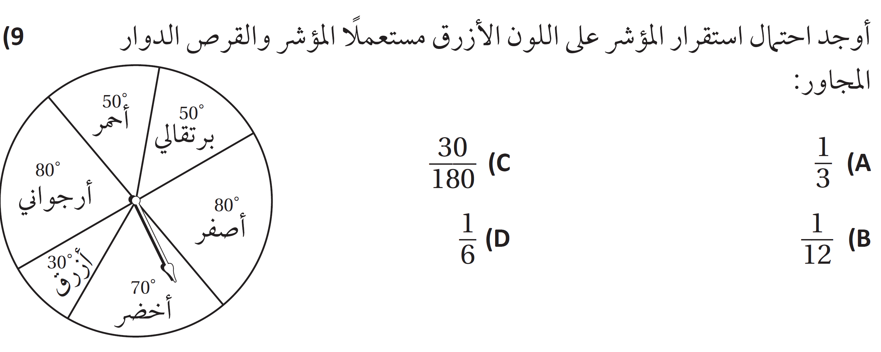
8 | 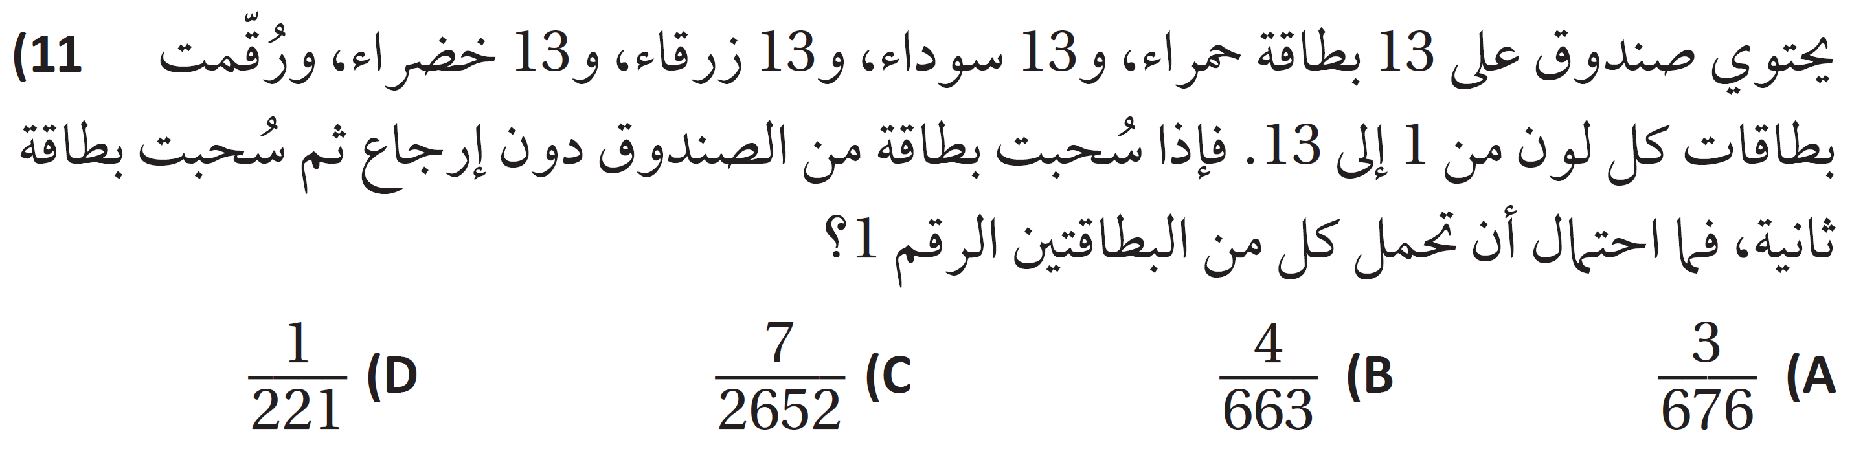
9 | 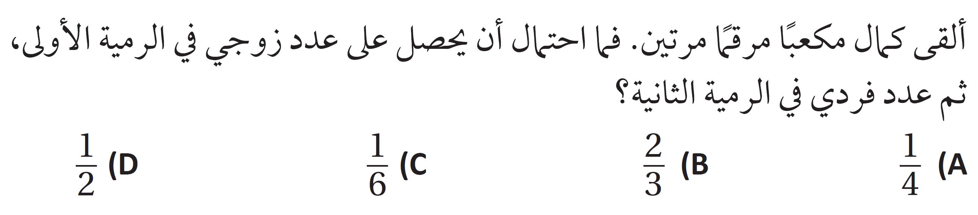
10 | 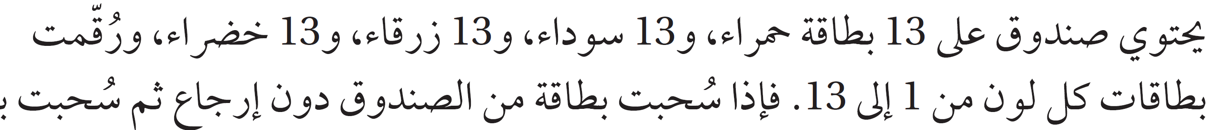  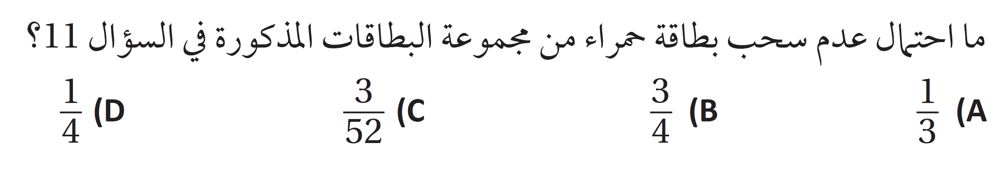
انتهت الأسئلة دعواتي لك بالتوفيق معلم/ة المادة:

